“软件工程系列课程教学辅助网站”项目
项目计划书

编制：G19小组成员
日期：2017.11.14
版本：1.1

PRD-2017-G19

版 本 历 史

版本/状态 | 作者 | 参与者 | 起止日期 | 备注
0.5 | 瞿达晨  潘国强 |  | 2017/10/21——2017/10/22 | 草稿
0.7 | 瞿达晨  潘国强 | 黄枭帅 | 2017/10/26——2017/10/26 | 更正项目名称和少量修改
1.0 | 瞿达晨  潘国强 | 孟玉盛  黄枭帅 | 2017/10/27——2017/10/29 | 大量修改，新增了风险计划
1.2 | 瞿达晨  潘国强 |  | 2017/11/13——2017/11/14 | 增加参考文献，术语与缩写解释，任务阶段输入输出，配置管理子计划，沟通管理子计划，人力资源子计划。  修改项目干系人，项目组织结构，任务进度，风险计划，预算计划，文档结构。

目 录
1. 文档介绍 5
1.1. 文档目的 5
1.2. 文档范围 5
1.3. 读者对象 5
1.4. 参考文献 5
1.5. 术语与缩写解释 6
2. 项目介绍 6
2.1. 项目范围 6
2.1.1. 项目名称 6
2.1.2. 项目背景 6
2.1.3. 项目作用 7
2.1.4. 项目内容 7
2.1.5. 项目适用领域 8
2.2. 项目目标 8
2.2.1. 业务目标 8
2.2.2. 进度目标 9
2.2.3. 成本控制目标 9
2.2.4. 质量目标 9
2.3. 项目干系人 9
2.4. 项目交付成果 10
3. 软件生命周期模型定义 12
4. 人力资源子计划 12
4.1. 项目组织结构 12
4.2. 项目人员 12
4.3. 人员分析 13
5. 软硬件资源计划 13
6. 任务与进度 14
6.1. 工作分解结构 14
6.2. 任务详细 14
6.3. 任务进度 15
6.4. 任务阶段输入输出 19
7. 预算计划 21
8. 配置系统管理子计划 21
8.1. 版本管理 21
8.2. 变更控制 23
9. 风险管理子计划 23
10. 沟通管理子计划 25
10.1. 项目团队内部沟通 25
10.2. 项目团队外部沟通 26
11. 附录B 项目计划变更控制报告 27

文档介绍

文档目的
本文档旨在说明“软件工程系列课程教学辅助网站”项目的项目范围、工作内容、人员分配、时间安排、管理与控制办法、资源情况等，使项目的实施在本计划的基础上得到实施与控制。

文档范围
本文档作用范围：PRD-G19小组

读者对象
本文档的预期读者为项目经理，项目成员和客户代表。

参考文献
1. 项目描述
2. CMMI3级软件过程改进方法与规范第5章项目规划《附录C-1 项目估计表1》
3. CMMI3级软件过程改进方法与规范第5章项目规划《附录C-2 项目计划1》
4. CMMI3级软件过程改进方法与规范第5章项目规划《附录C-3 项目计划变更控制报告1》
5. CMMI3级软件过程改进方法与规范第17章配置管理《附录O-3 配置项变更控制报告》
6. 《pmbok》

术语与缩写解释
缩写、术语 | 解 释
CMMI3 | CMMI3是指CMMI三级，称为定义级
pmbok | PMBOK是Project Management Body Of Knowledge的缩写， 指项目管理知识体系的意思，具体是美国项目管理协会（PMI）对项目管理所需的知识、技能和工具进行的概括性描述。
…

项目介绍

项目范围

项目名称
本项目名为“软件工程系列教学辅助网站”

项目背景
21世纪是以网络的全面深入运用为特征的世纪。网络环境下的教育不仅是教育信息化的必然产物，也是教育改革发展的必然走向。通过因特网或其他数字化内容进行学习交流与教学的活动即网络化学习（e-learning），可以充分利用现代信息技术所提供的、具有全新沟通机制与丰富资源的学习环境，实现一种全新的学习交流方式；这种学习交流方式将改变传统教学中教师的作用和师生之间的关系，从而根本改变教学结构和教育本质。
软件项目管理与软件需求，作为软件工程当中最为重要的组成几个部分，已经引起业内人士的高度重视，项目管理和需求工程概念的提出，就是为了把软件工程化，以更有效地开发需求，开发软件并实现有效的管理。也作为一门新兴的课程在大学里开设。
虽然如今有很多教学网站，但是专门针对一门新开的大学课程和一位专门的教师；又为学生之间提供交流平台的网站为数不多。为了使软件工程相关课程上的出色，使学生能够获得最多的资料，使学生及时的了解世界需求工程的最新动态，以及学生和教师的有效地沟通，就有了本项目的构想。
这个网站作为一个开课的辅助工具，将有利于教师的教学和学生的学习；也为软件工程系列课程的成熟记录下足迹。

项目作用
本项目是为了使软件工程相关课程教师能够把最新，最前沿的关于项目管理和需求工程的信息传播给学生；为了学生能够利用网络得到老师帮助；为了师生之间，同学之间能够充分交流，沟通心得。这个软件工程教学、学习、交流系统将提供这么一个平台。为教师和同学服务，也为项目管理，需求工程，统一建模等软件工程化课程的教学方法提供试验基地。同时也为没有选择这些课程的学生提供了解相关课程信息的渠道，作为选课的依据。

项目内容
本项目的主要内容应包括

对于网站管理员：
- 要有所有课程的资料和内容。
- 要能够新增、修改、删除教学课程。
- 要能够查看所有教师、学生及游客的用户资料，过往发布记录：包括课件、参考资料、留言等等所有用户发布的内容，能将违规记录删除或屏蔽并对发布者发送通知和删除或屏蔽的理由。
对于教师：
1 网站上要有系统的课程介绍包括项目管理,需求工程等几门课的课时安排、教学计划、使用教材、国际国内背景、考核方式、和学生选这门课所需要的知识背景，以及大作业的介绍。并可以在以后增加另外课程的时候可以定制.
2 网站要有教师介绍，对任课老师的以往教学、科研成果，及其教学风格，出版书 籍，所获荣誉的详细介绍
3 课件、模板、参考资料、以往优秀作业、教学视频、音频资料下载，可以及时更新。本班老师同学可以通过账号下载，其他用户可以在线浏览简化版课件。
4 教师消息发布栏用于老师发布作业点评、临时课程变更等通知。
5 网站上要有网站向导即使用指南。
6 最新信息：公布老师最近的一些教学或外出交流的心得，以及网站一些最近更新信息的介绍。
7 友情连接（如网上选课主页）有老师要求管理员实时更新。
8 提供专门的作业点评,作业完成情况跟踪的功能,对学生的作业,和课后作业讨论进行点评.

对于课程学生：
1 课件下载功能，包括以往的旧版本课件，以及最新的课件。
2 能下载老师提供的参考资料(含电子教材、历年试卷、补课资料，以及老师的教学交流文章)并且网站能及时更新这些资料。下载的速度能够得到保证：要求同时可容纳10人下载，并且人均速度能达到50kb/s。
3 能及时看到老师的通知(含课程相关通知及作业点评)。
4 如果教师提供的是多媒体资料，网站能提供下载及在线观看功能（如课堂录像）。
5 网站界面要求简洁大方，有网站导航、相关链接(含学校选课系统、学院网页、需求相关主题网站)
6 网站提供通过提问方式的密码取回功能。
7 网站能提供让分组的各个团队能有团队内部的交流工具(如论坛，不同团队可以申请认证板块，非团队成员不能浏览使用，但希望教师可以进入各个板块进行一定的指导，而网站管理人员也可管理认证板块)。
8 网站能提供一定资料共享功能(如论坛有上传下载附件功能、但对附件大小有限制，不得大于2M)
9 网站能较醒目地提供教师的联系方式 (尽量详细)。
10 网站可以提供站内文章标题搜索功能。
11 网站能够提供学生自身作业提交功能,并可以跟踪作业的批复情况

对于游客
1 网站提供项目管理,需求工程,对象建模，以及软件工程相关课程、还有老师的详细介绍，并放在网站显著位置。
2 相关链接(含学校选课系统，以及需求相关主题网站)。
3 网站允许游客可以针对网站内容留言(如提供留言板的功能，留言者有EMAIL可选项，用于信息反馈)。

项目适用领域
仅适用于浙江大学城市学院软件工程相关课程的教学沟通领域。

项目目标

业务目标
按照客户需求和文档规范，完成项目开发工作，完成项目总体计划、可行性分析报告等各类文档编写，程序编码、测试、维护等工作本学期暂不进行，只进行文档工作。

进度目标
每个阶段按照计划完成阶段性成果，并进行审查验收，不超过规定的期限。在学期结束前，完成所有的文档编写工作。

成本控制目标
本项目不会产生经济成本。关于时间成本的控制，在照顾成员私人事务的前提上，通过合理的任务分配和调度，在规定限期内完成各项工作，同时尽可能节约时间成本。

质量目标
文档工作方面，要符合编制规范，达到教师要求。
在网站搭建方面，为了完成用户需求，实现良好的用户体验，系统必须具有较快的反应速度，较强的运算能力，保证用户的请求能得到快速准确的应答；较强的稳定性以及安全性，保证用户在使用时不会出错，用户的各类资料、聊天记录不会泄露。还应具有较大的存储容量，用以提供各类资源的分享和发布；简单易懂的界面设计和良好的用户引导，保证良好的交互性方便用户使用。

项目干系人
人员类别 | 具体人员 | 联系地址 | 对项目的建议 | 联系方式
 |  |  |  | 手机 | 微信 | QQ | 邮箱
客户（任务发布人） | 杨老师 | 浙江大学城市学院理四504 | 对之后的工作尽早准备 |  | HolleyYang |  | yangc@zucc.edu.cn
客户（任务发布人） | 侯老师 |  | 根据实际情况裁剪文档 |  |  |  | ubilabs@zucc.edu.cn
项目经理 | 孟玉盛 | 浙江大学城市学院北校区求真楼G1-609 |  | 15858263069 | chinazsmys96 | 771930934 | 31501407@stu.zucc.edu.cn
项目组成员 | 瞿达晨 | 浙江大学城市学院北校区求真楼G1-609 |  | 1802902189 | a294027554 | 1350913030 | 31501410@stu.zucc.edu.cn
项目组成员 | 钱智凯 | 浙江大学城市学院北校区求真楼G1-609 |  | 15267432408 | qianzhikai123 | 1156106554 | 31501409@stu.zucc.edu.cn
项目组成员 | 黄枭帅 | 浙江大学城市学院北校区求真楼G1-607 |  | 17774009251 | hxs19970122 | 1412143367 | 31501402@stu.zucc.edu.cn
项目组成员 | 潘国强 | 浙江大学城市学院北校区求真楼G1-609 |  | 18072832632 | pgq19961222 | 2392959673 | 31501408@stu.zucc.edu.cn
用户代表 | 尹健瑾 | 浙江大学城市学院北校区求真楼G1-612 | 希望参与文档的评审 | 15988892459 | yjj237819961 | 237819961 | 237819961@qq.com
用户代表 | 赵高生 | 浙江大学城市学院北校区求真楼G1-612 | 希望需求能如实的反应在文档中 | 18267124138 | shangzhaoxiaozi | 274605559 | 274605559@qq.com

项目交付成果
序号 | 阶段/过程 | 交付成果名称 | 数量 | 备注
 | 项目启动 | 项目可行性报告 | 1
 | 项目策划 | 项目总体计划 | 1
 | 项目策划 | 项目章程 | 1
 | 项目策划 | QA计划 | 1
 | 项目监督和控制 | 项目周报 | 0
 | 需求 | 需求工程计划 | 1
 | 需求 | 需求规格说明书 | 1
 | 需求 | 软件需求变更文档 | N
 | 设计 | 系统设计与实现计划 | 1
 | 设计 | 软件概要设计说明书 | 1
 | 设计 | 详细设计说明书 | 0
 | 编码 | 源代码 | 0
 | 测试 | 测试计划 | 1
 | 测试 | 测试用例 | 0
 | 测试 | 测试总结报告 | 0
 | 用户文档 | 用户手册 | 0
 | 用户文档 | 安装维护手册 | 0
 | 验收交付 | 安装部署计划 | 1
 | 验收交付 | 系统维护计划 | 1
 | 验收交付 | 培训计划 | 1
 | 验收交付 | 培训记录 | 0
 | 验收交付 | 试运行方案 | 0
 | 验收交付 | 试运行记录 | 0
 | 验收交付 | 试运行报告 | 0
 | 验收交付 | 项目验收申请 | 0
 | 验收交付 | 项目验收交付清单 | 0
 | 验收交付 | 项目验收报告 | 0
 | 项目结项 | 项目总结报告 | 0

软件生命周期模型定义
生命周期模型选用：瀑布模型
原因：基于我们所学的知识和瀑布模型自身的优点，它可以为项目提供按阶段划分的检查点，当前阶段完成后只需要关注后续的阶段。

人力资源子计划

项目组织结构
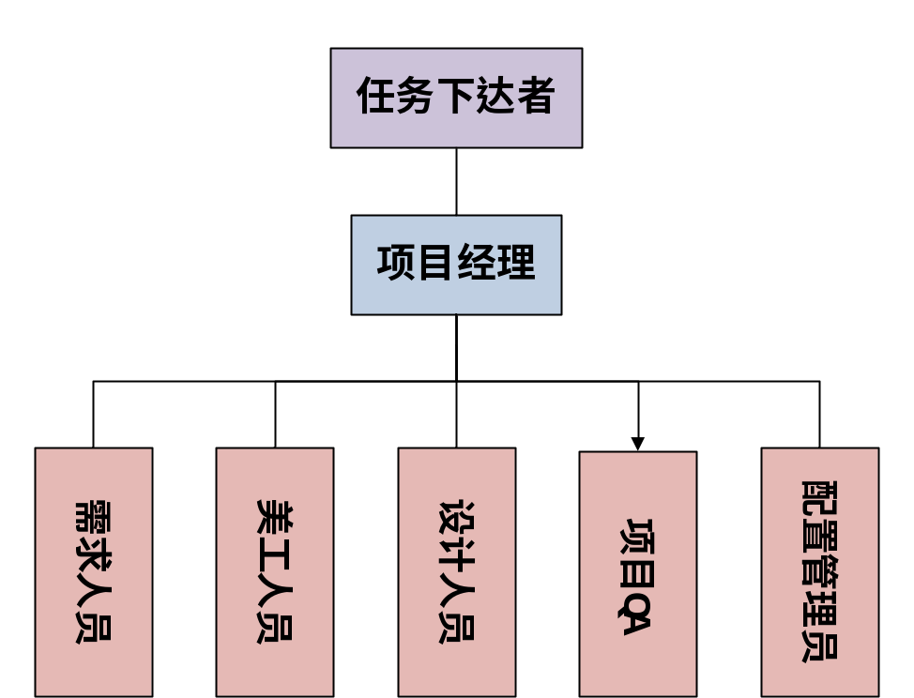

项目人员
角色 | 职责 | 人员
任务下达者 | 产品验收、项目指导 | 杨老师  侯老师
项目经理 | 负责确保整个项目的正确执行 | 孟玉盛
需求分析员 | 分析项目需求 | 潘国强
需求验证员 | 验证需求 | 钱智凯
设计人员 | 设计系统架构及实现方式 | 黄枭帅
质量保证员 | 保证产品质量 | 瞿达晨
配置管理员 | 文档管理、版本控制 | 孟玉盛
美工人员 | 界面设计等 | 潘国强

人员分析
名称 | 评价 | 简介
孟玉盛 | 项目新手 | 软件工程专业学生，项目经理。对计算机有比较浓厚的兴趣，乐于钻研学习，专业基础扎实。
潘国强 | 项目新手 | 软件工程专业学生，项目成员。乐观幽默，有比较强的交际能力。专业基础一般。
钱智凯 | 项目新手 | 软件工程专业学生，项目成员。工作中乐于向他人学习讨教，逐步完善。专业基础一般
瞿达晨 | 项目新手 | 软件工程专业学生，项目成员。对项目工作较为关心，主动性较强，专业基础较为扎实。
黄枭帅 | 项目初学者 | 软件工程专业学生，项目成员。有外包项目经验，工作认真上心，专业基础强。

软硬件资源计划
软硬件资源名称 | 级别 | 详细配置 | 获取方式与时间 | 用途
5台笔记本 | 关键 |  | 自行购买 | 基础工作平台
GIT | 关键 |  | 官网下载 | 配置管理系统
Microsoft Office | 关键 |  | 统一安装激活 | 制作文档
IBM Rational Rose | 关键 |  | 官网下载 | 面向对象分析与设计
Visio | 关键 |  | 统一安装激活 | OBS绘制
WBS Schedule Pro | 关键 |  | 统一安装激活 | WBS绘制
IBM Rational RequisitePro | 关键 |  | 官网下载 | 软件需求管理工具
Microsoft Project | 关键 |  | 统一安装激活 | 项目管理工具
Axure RP | 关键 |  | 官网下载 | 交互原型设计

任务与进度

工作分解结构
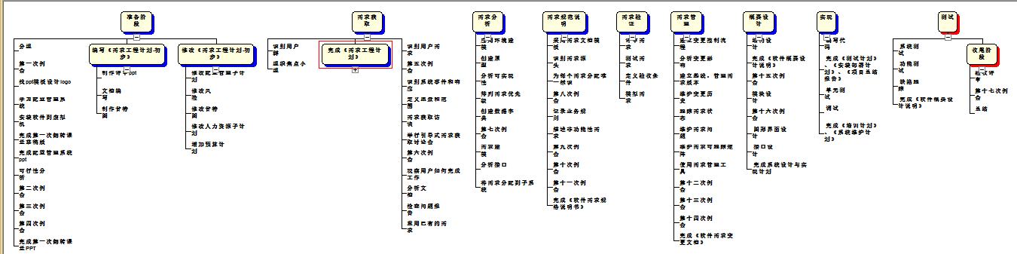

任务详细
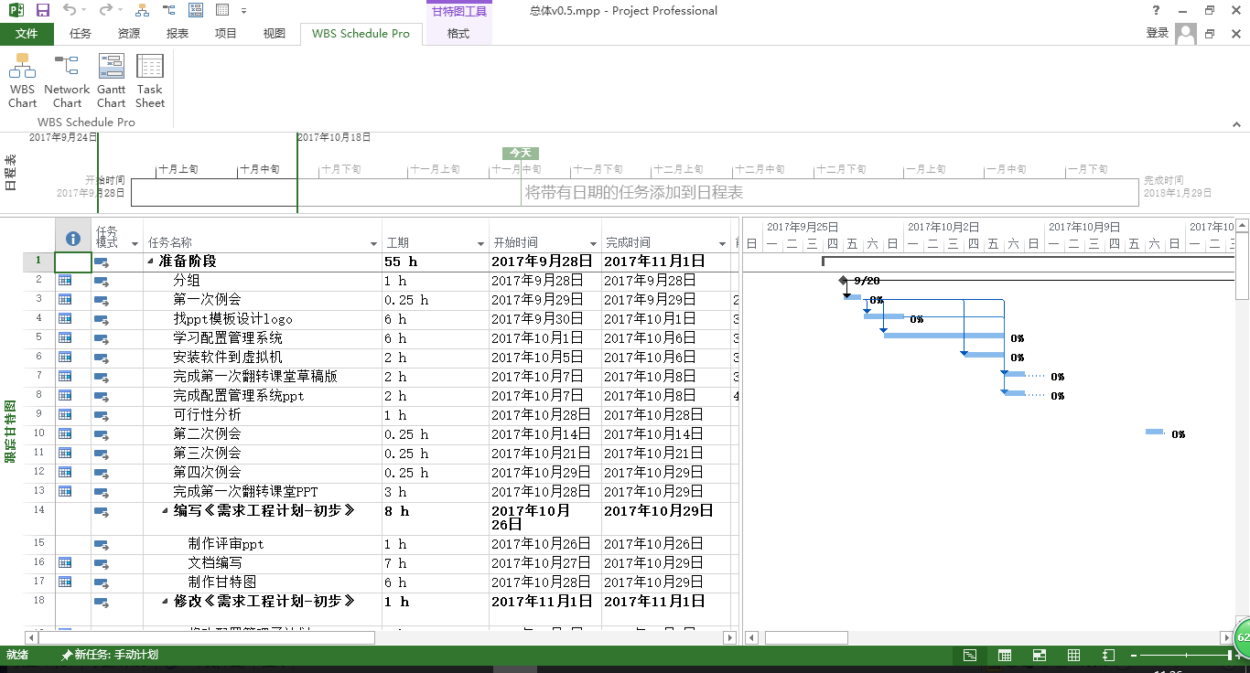
详见甘特图

任务进度
阶段 | 名称 | 工期 | 开始时间 | 完成时间 | 完成状况
准备阶段 | 分组 | 1 h | 2017年9月28日 21:00 | 2017年9月28日 22:00 | 完成
准备阶段 | 第一次例会 | 0.25 h | 2017年9月29日 21:00 | 2017年9月29日 22:00 | 完成
准备阶段 | 找ppt模板设计logo | 6 h | 2017年9月30日 19:00 | 2017年10月1日 22:00 | 完成
准备阶段 | 学习配置管理系统 | 6 h | 2017年10月1日 21:00 | 2017年10月6日 22:00 | 完成
准备阶段 | 安装软件到虚拟机 | 2 h | 2017年10月5日 21:00 | 2017年10月6日 22:00 | 完成
准备阶段 | 完成第一次翻转课堂草稿版 | 2 h | 2017年10月7日 21:00 | 2017年10月8日 22:00 | 完成
准备阶段 | 完成配置管理系统ppt | 2 h | 2017年10月7日 21:00 | 2017年10月8日 22:00 | 完成
准备阶段 | 可行性分析 | 1 h | 2017年10月28日 21:00 | 2017年10月28日 22:00 | 完成
准备阶段 | 第二次例会 | 0.25 h | 2017年10月14日 21:00 | 2017年10月14日 22:00 | 完成
准备阶段 | 第三次例会 | 0.25 h | 2017年10月21日 21:00 | 2017年10月21日 21:15 | 完成
准备阶段 | 第四次例会 | 0.25 h | 2017年10月29日 21:00 | 2017年10月29日 22:00 | 完成
准备阶段 | 完成第一次翻转课堂PPT | 3 h | 2017年10月28日 21:00 | 2017年10月29日 22:00 | 完成
准备阶段 | 编写《需求工程计划-初步》 | 8 h | 2017年10月26日 21:00 | 2017年10月29日 22:00 | 完成
准备阶段 | 修改《需求工程计划-初步》 | 1 h | 2017年11月1日 21:00 | 2017年11月1日 22:00 | 完成
需求获取 | 识别用户群 | 1 h | 2017年11月2日 21:00 | 2017年11月2日 22:00 | 完成
需求获取 | 组织焦点小组 | 1 h | 2017年11月3日 21:00 | 2017年11月3日 22:00 | 完成
需求获取 | 完成《需求工程计划》 | 1 h | 2017年11月3日 21:00 | 2017年11月3日 22:00 | 完成
需求获取 | 添加任务的输入输出 | 1 h | 2017年11月3日 21:00 | 2017年11月3日 22:00 | 完成
需求获取 | 识别用户需求 | 2 h | 2017年11月2日 21:00 | 2017年11月3日 22:00 | 完成
需求获取 | 第五次例会 | 0.25 h | 2017年11月4日 21:00 | 2017年11月4日 22:00 | 完成
需求获取 | 识别系统事件和响应 | 1 h | 2017年11月5日 21:00 | 2017年11月5日 22:00 | 完成
需求获取 | 定义愿景和范围 | 3 h | 2017年11月6日 21:00 | 2017年11月8日 22:00 | 完成
需求获取 | 需求获取访谈 | 1 h | 2017年11月15日 21:00 | 2017年11月15日 22:00 | 进行中
需求获取 | 举行引导式需求获取讨论会 | 1 h | 2017年11月16日 21:00 | 2017年11月16日 22:00
需求获取 | 第六次例会 | 0.25 h | 2017年11月17日 21:00 | 2017年11月17日 21:15
需求获取 | 观察用户如何完成工作 | 1 h | 2017年11月18日 21:00 | 2017年11月18日 22:00
需求获取 | 分析文档 | 1 h | 2017年11月18日 21:00 | 2017年11月18日 22:00
需求获取 | 检查问题报告 | 1 h | 2017年11月18日 21:00 | 2017年11月18日 22:00
需求获取 | 重用已有的需求 | 1 h | 2017年11月19日 21:00 | 2017年11月19日 22:00
需求分析 | 应用环境建模 | 1 h | 2017年11月16日 21:00 | 2017年11月16日 22:00
需求分析 | 创建原型 | 1 h | 2017年11月19日 19:00 | 2017年11月19日 20:00
需求分析 | 分析可实现性 | 1 h | 2017年11月20日 21:00 | 2017年11月20日 22:00
需求分析 | 排列需求优先级 | 1 h | 2017年11月21日 21:00 | 2017年11月21日 22:00
需求分析 | 创建数据字典 | 1 h | 2017年11月22日 21:00 | 2017年11月22日 22:00
需求分析 | 第七次例会 | 0.25 h | 2017年11月18日 21:00 | 2017年11月18日 21:15
需求分析 | 需求建模 | 2 h | 2017年11月23日 21:00 | 2017年11月24日 22:00
需求分析 | 分析接口 | 2 h | 2017年11月25日 19:00 | 2017年11月25日 21:00
需求分析 | 将需求分配到子系统 | 1 h | 2017年11月25日 21:00 | 2017年11月25日 22:00
需求规范说明 | 采用需求文档模板 | 1 h | 2017年11月25日 21:00 | 2017年11月25日 22:00
需求规范说明 | 识别需求源头 | 1 h | 2017年11月26日 19:00 | 2017年11月26日 20:00
需求规范说明 | 为每个需求分配唯一标识 | 1 h | 2017年11月27日 21:00 | 2017年11月27日 22:00
需求规范说明 | 第八次例会 | 1 h | 2017年11月28日 21:00 | 2017年11月28日 22:00
需求规范说明 | 记录业务规则 | 1 h | 2017年11月29日 21:00 | 2017年11月29日 22:00
需求规范说明 | 描述非功能性需求 | 1 h | 2017年11月30日 21:00 | 2017年11月30日 22:00
需求规范说明 | 第九次例会 | 0.25 h | 2017年12月2日 19:00 | 2017年12月2日 20:00
需求规范说明 | 第十次例会 | 0.25 h | 2017年12月9日 19:00 | 2017年12月9日 20:00
需求规范说明 | 第十一次例会 | 0.25 h | 2017年12月16日 19:00 | 2017年12月16日 20:00
需求规范说明 | 完成《软件需求规格说明书》 | 12 h | 2017年12月10日 21:00 | 2017年12月17日 22:00
需求验证 | 评审需求 | 1 h | 2017年12月18日 21:00 | 2017年12月18日 22:00
需求验证 | 测试需求 | 1 h | 2017年12月19日 21:00 | 2017年12月19日 22:00
需求验证 | 定义验收条件 | 1 h | 2017年12月20日 21:00 | 2017年12月20日 22:00
需求验证 | 模拟需求 | 1 h | 2017年12月21日 21:00 | 2017年12月21日 22:00
需求管理 | 建立变更控制流程 | 1 h | 2017年12月22日 21:00 | 2017年12月22日 22:00
需求管理 | 分析变更影响 | 1 h | 2017年12月23日 21:00 | 2017年12月23日 22:00
需求管理 | 建立基线，管理需求版本 | 1 h | 2017年12月24日 19:00 | 2017年12月24日 20:00
需求管理 | 维护变更历史 | 1 h | 2017年12月24日 20:00 | 2017年12月24日 21:00
需求管理 | 跟踪需求状态 | 1 h | 2017年12月24日 21:00 | 2017年12月24日 22:00
需求管理 | 维护需求问题 | 1 h | 2017年12月25日 21:00 | 2017年12月25日 22:00
需求管理 | 维护需求可跟踪矩阵 | 1 h | 2017年12月26日 21:00 | 2017年12月26日 22:00
需求管理 | 使用需求管理工具 | 1 h | 2017年12月27日 21:00 | 2017年12月27日 22:00
需求管理 | 第十二次例会 | 0.25 h | 2017年12月23日 19:00 | 2017年12月23日 20:00
需求管理 | 第十三次例会 | 0.25 h | 2017年12月30日 19:00 | 2017年12月30日 19:15
需求管理 | 第十四次例会 | 0.25 h | 2018年1月6日 21:00 | 2018年1月6日 22:00
需求管理 | 完成《软件需求变更文档》 | 5 h | 2018年1月6日 21:00 | 2018年1月8日 22:00
概要设计 | 结构设计 | 1 h | 2018年1月9日 21:00 | 2018年1月9日 22:00
概要设计 | 完成《软件概要设计说明》 | 9 h | 2018年1月10日 21:00 | 2018年1月14日 22:00
概要设计 | 第十五次例会 | 0.25 h | 2018年1月13日 19:00 | 2018年1月13日 20:00
概要设计 | 模块设计 | 1 h | 2018年1月1日 21:00 | 2018年1月1日 22:00
概要设计 | 第十六次例会 | 0.25 h | 2018年1月20日 19:00 | 2018年1月20日 20:00
概要设计 | 图形界面设计 | 1 h | 2018年1月10日 21:00 | 2018年1月10日 22:00
概要设计 | 接口设计 | 1 h | 2018年1月11日 21:00 | 2018年1月11日 22:00
概要设计 | 完成系统设计与实现计划 | 1 h | 2018年1月12日 21:00 | 2018年1月12日 22:00
实现 | 编写代码 | 3 h | 2018年1月2日 21:00 | 2018年1月4日 22:00
实现 | 完成《测试计划》、《安装部署计划》、《项目总结报告》 | 2 h | 2018年1月5日 21:00 | 2018年1月6日 20:00
实现 | 单元测试 | 2 h | 2018年1月7日 21:00 | 2018年1月8日 22:00
实现 | 调试 | 3 h | 2018年1月9日 21:00 | 2018年1月12日 22:00
实现 | 完成《培训计划》、《系统维护计划》 | 3 h | 2018年1月13日 19:00 | 2018年1月13日 22:00
测试 | 系统测试 | 4 h | 2018年1月13日 21:00 | 2018年1月14日 22:00
测试 | 功能测试 | 1 h | 2018年1月15日 21:00 | 2018年1月15日 22:00
测试 | 缺陷跟踪 | 1 h | 2018年1月16日 21:00 | 2018年1月16日 22:00
测试 | 完成《软件概要设计说明》 | 1 h | 2018年1月17日 21:00 | 2018年1月17日 22:00
收尾 | 验收评审 | 12 h | 2018年1月21日 21:00 | 2018年1月28日 22:00
收尾 | 第十七次例会 | 0.25 h | 2018年1月27日 21:00 | 2018年1月27日 21:15
收尾 | 总结 | 1 h | 2018年1月29日 21:00 | 2018年1月29日 22:00

任务阶段输入输出
准备阶段
输入 | 方法和操作 | 输出
1、第一次例会  2、《项目描述》  3、第二次例会  4、第三次例会  5、第四次例会  6、成员分组 | 1、可行性分析  2、选择过程性模型  3、Microsoft Project 2013绘制甘特图和WBS  4、绘制OBS  5、安装软件到虚拟机 | 1、《需求工程计划-初步》和评审ppt  2、《可行性分析报告》  3、配置管理系统ppt  4、第一次UML翻转课堂ppt草稿版  5、logo
需求获取
输入 | 方法和操作 | 输出
1、《项目描述》  2、访谈问题  3、第五次例会  4、第六次例会  5、愿景和范围 | 1、建立焦点小组  2、需求获取访谈  3、重用已有需求  4、分析文档  5、识别系统事件和响应  6、观察用户如何完成工作 | 1、焦点小组资料  2、第一次UML翻转课堂ppt  3、《需求工程计划》  4、第一次UNL小作业
需求分析
输入 | 方法和操作 | 输出
1、访谈结果  2、《项目描述》  3、第七次例会 | 1、创建原型  2、分析接口  3、将需求分配到子系统  4、应用环境建模  5、排列需求优先级  6、需求建模  7、分析可实现性 | 1、第二次UML小作业  2、创建数据字典
需求规范说明
输入 | 方法和操作 | 输出
1、需求获取和分析的内容  2、业务规则  3、第八次例会  4、第九次例会  5、第十次例会  6、第十一次例会 | 1、为每个需求分配唯一标识  2、描述非功能性需求  3、识别需求源头  4、采用需求文档模板 | 1、《软件需求规格说明书》
需求验证
输入 | 方法和操作 | 输出
1、需求用例 | 1、评审需求  2、测试需求  3、定义验收条件  4、模拟需求 | 1、完成《用户手册》
需求管理
输入 | 方法和操作 | 输出
1、需求管理工具  2、第十二次例会  3、第十三次例会  4、第十四次例会 | 1、建立变更控制流程  2、分析变更影响  3、维护变更历史  4、使用需求管理工具  5、维护需求可跟踪矩阵  6、UML基础知识测试  7、建立基线，管理需求版本 | 1、《软件需求变更文档》  2、第五次UML翻转课堂ppt
概要设计
输入 | 方法和操作 | 输出
1、第十五次例会  2、第十六次例会 | 1、结构设计  2、模块设计 | 1、《软件概要设计说明》  2、第六次UML翻转课堂ppt
收尾阶段
输入 | 方法和操作 | 输出
1、评审结果  2、第十七次例会 | 1、验收评审 | 1、总结报告

预算计划

配置系统管理子计划

版本管理
- 在GitHub上新建一个组织，加入所有项目开发成员。
组织之下有名为g19的仓库，作为本次项目的主仓库。
主仓库的目录与下图类似：
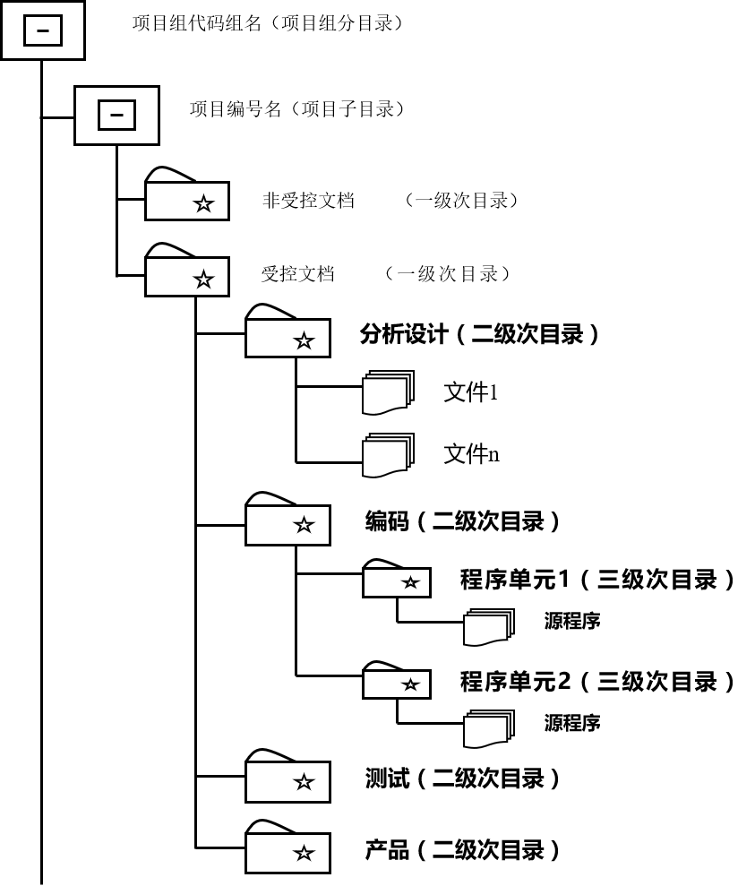
配置标识为：项目编号名-文件夹名-文件名版本号
Eg. 软件工程系列课程教学辅助网站-分析设计-软件需求规格说明v1.0
文件目录结构说明：
未经受评审的不正式文档保存在非受控文档目录下相应位置，经受评审之后的正式版本保存在受控文档目录下的相应位置，并且不能修改但可上产更新版本。
受控文档目录或非受控文档目录下分有分析设计、编码、测试、产品目录，以对产出物进行区分，便于查找。
所有项目成员都复制主仓库到自己账户的私有仓库下，可以查看主仓库的所有内容，并随时同步主仓库的内容到自己的仓库下。
- 主仓库只有项目经理具有修改权限，当成员需要提交修改时，可以提出一个pull request请求，项目经理在收到请求，确认修改之后，可以将更改合并到主仓库中。
- 所有中间产物将保存到未受控文档目录下。
- 在项目开发的某一阶段结束时，通过了该阶段评审的这些开发文档交配置管理员保存到受控目录下，做为正式版本的第一版——1.0版本。
- 在以后的开发中，如果软件需要修改，那修改后的软件可用多级编号来表示新版本——1.1、1.2等加以区别标识。
- 在各个评审阶段产生的所有评审报告和修改报告都要进行编号保存，编号与相应文档的编号要对应。

变更控制
- 在评审后发现的问题由项目经理形成《配置项变更控制报告》并通知配置管理员。
- 由配置管理员将需要修改的文档备份从项目配置数据库中检出，指定小组人员执行修改。
- 修改完毕后交由项目经理审核并交由配置管理员将文件登入项目配置数据库中，生成新版本。

风险管理子计划
商业风险
风险类型 | 可能的风险 | 判别条件 | 描述及解决方案
客户 | 客户的需求含糊不清 | 客户所提需求有歧义 | 客户需求主要靠客户提供的文档获取，当遇到模糊不清的概念时可以与客户进行交流
客户 | 客户在设计完成后改动需求 | 在发布正式文档后改动需求 | 进入需求变更程序
客户 | 不能在客户规定的交付期限内完成客户的需求 | 在交付期限产品未完成 | 向客户申请延长交付时间
客户 | 客户对产品的健壮性、可靠性、性能等质量因素有非常过分的要求 | 经项目组讨论后无法完成 | 与客户进行交涉
管理风险
风险类型 | 可能的风险 | 判别条件 | 描述及解决方案
项目计划 | 对项目的规模、难度估计偏差较大
项目计划 | 人力资源（开发人员、管理人员）不够用 | 项目任务分配后无法在规定时间内完成 | 增加个人工作时间
项目计划 | 项目所需的软件、硬件没能按时到位 | 项目开始后缺少需要用到的软硬件 | 采用租借或网上下载的方式
项目计划 | 项目的经费不够用 | 在项目中需要用钱的地方没有预算 | 向领导申请经费（本项目不存在经费问题）
项目计划 | 进度表中遗忘了一些重要的（必要的）任务 | 参照审查表检查 时发现任务缺失 | 完成当前任务后补全
项目计划 | 出现某一项工作延误导致其他一连串的工作也被延误 | 没有按规定的时间完成任务与其它任务时间冲突
项目计划 | 任务分配不合理（即把任务分配给合适的项目成员，充分发挥其才能） | 项目组成员按其能力无法完成分配任务 | 开发人员之间多加交流重新分配任务
项目计划 | 经费不足无法采用正版软件 | 为了节省钱，不采用（购买）成熟的软件模块，一切从零做起 | 用破解版软件
项目团队 | 项目成员不团结，存在矛盾 | 项目制作过程中成员之间交流困难 | 去酒吧嗨一顿，通过项目经理调节矛盾
项目团队 | 绝大部分的项目成员对工作不认真负责 | 未按要求完成任务 | 向项目经理报告，由经历督促完成
技术风险
风险类型 | 可能的风险 | 判别条件 | 描述及解决方案
需求开发  需求管理 | 需求开发人员不懂得如何获取用户需求，效率不，需求文档不能够正确地、完备地表达用户需求 | 整理出的需求文档与客户期望的需求差别较大 | 多阅读客户提供的文档，有疑义出向客户咨询
需求开发  需求管理 | 需求开发人员不懂得项目所涉及的具体业务，不理解用户的需求 | 对涉及到的项目具体情况不了解 | 参与人员都是第一次参与项目开发
需求开发  需求管理 | 需求开发人员与客户对有争议的需求不能达成共识 | 在获取需求时于客户产生分歧 | 以客户为准（杨老师说的对~）
综合技术  开发能力  包括设计  编程、测试等 | 开发人员没有开发相似产品的经验 | 不了解开发过程 | 逐步学习
综合技术  开发能力  包括设计  编程、测试等 | 对开发人员而言，本项目的技术难度过高 | 无法实现客户需求 | 参与人员编码经验较欠缺，逐步学习，开发
综合技术  开发能力  包括设计  编程、测试等 | 开发人员不太了解需求 | 开发人员不太了解需求或技术解决方案的要素 | 多阅读需求文档
综合技术  开发能力  包括设计  编程、测试等 | 开发人员未掌握了本项目的关键技术 | 开发人员不具备项目开发的关键技术 | 逐步学习，通过书本网络学习
综合技术  开发能力  包括设计  编程、测试等 | 生产率低于目标值 | 未完成预定目标 | 砍掉部分任务、降低部分任务的质量、分包部分任务、追加部分任务的成本
综合技术  开发能力  包括设计  编程、测试等 | 开发小组未采用比较有效的分析、设计、编程、测试工具 | 未采用比较有效的分析、设计、编程、测试工具 | 采用比较有效的分析、设计、编程、测试工具
综合技术  开发能力  包括设计  编程、测试等 | 开发人员不懂得版本控制、变更控制，不能够按照配置管理规范执行 | 开发人员不懂得版本控制、变更控制，不能够按照配置管理规范执行 | 逐步学习

沟通管理子计划

项目团队内部沟通
组内沟通方式：例会、QQ、微信、面谈
联络方式：见项目干系人

沟通方式:例会
条件:每周固定召开
时间：每周周六（根据具体情况可能会有所调整）
地点：求真楼自习室
记录员：孟玉盛
内容：由项目经理发起，分配下一阶段的任务，总结上一阶段的工作
产生材料：会议纪要，会议录音

沟通方式：即时通讯（QQ，微信等）
条件：有任何需要交流的问题
时间：任何时间
地点：任何地点
记录员：无
内容：任何与项目相关的内容
产生材料：聊天记录

沟通方式：面谈
条件：有任何需要交流的问题
时间：任何时间
地点：求真1-609
记录员：无
内容：任何与项目相关的内容
产生材料：无

项目团队外部沟通
组外沟通方式：访谈，邮件，课堂提问
联络方式：见项目干系人

沟通方式：访谈
条件：与客户或用户代表预约时间
时间：约定的时间
地点：理四506（客户访谈），求真1-610（用户访谈）
记录员：孟玉盛
内容：获取客户需求和用户需求
产生材料：录音，访谈记录

沟通方式：邮件
条件：每周固定提交
时间：每周日10点之前
地点：求真1-609
记录员：孟玉盛
内容：提交每周工作成果，提交各类申请，项目发布者回复反馈并提出建议
产生材料：邮件记录

沟通方式：课堂提问
条件：在课堂中有关于项目的疑问
时间：每周四上午1、2节课和下午3、4节课
地点：求真1-609
记录员：孟玉盛
内容：向项目发布者提出关于项目开发的疑问，有项目开发者给予解答指导
产生材料：无

附录B 项目计划变更控制报告
项目计划变更申请
申请变更的  《项目计划》 | “软件工程系列课程教学辅助网站”项目
变更的内容  及其理由 | 增加参考文献，术语与缩写解释，任务阶段输入输出，配置管理子计划，沟通管理子计划，人力资源子计划。  修改项目干系人，项目组织结构，任务进度，风险计划，预算计划，文档结构。
评估计划变更将对  项目造成的影响 | 完善了文档内容，加强了项目的可控性
项目经理签字 | 同意变更
变更申请的审批意见
机构领导审批 | 审批意见：  签字，日期
客户审批  （合同项目） | 审批意见：  签字，日期
更改项目计划
变更后的  《项目计划》 | “软件工程系列课程教学辅助网站”项目项目计划书v1.1  2017/11/13——2017/11/14
项目经理签字
审批变更后的项目计划
高级经理审批 | 审批意见：  签字，日期
客户审批  （合同项目） | 审批意见：  签字，日期

